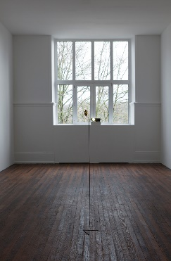
Daniel STEEGMANN MANGRANE Elegancia y renuncia (Elégance et renoncement), 2011

Texte à adapter pour une présentation orale aux élèves
Daniel Steegmann Mangrané est né en 1977 en Espagne. Aujourd’hui il vit au Brésil. Quand il était jeune, il voulait devenir biologiste avant d’être artiste. Il est toujours fasciné par la nature.
Ce qui l’intéresse, c’est provoquer des petits moments de surprise, la magie d’un temps suspendu qui nous amène à réfléchir. Comme quand on marche en forêt et que, tout à coup, on découvre une belle clairière à laquelle on ne s’attendait pas. Dans ces moments-là, on voit le monde et nous-même autrement. Il pense que les œuvres d’art nous transforment et que nous les transformons aussi un peu (sans spectateur, il n’y a pas d’œuvre !) et que cette transformation mutuelle s’appelle « l’expérience esthétique ».

Informations complémentaires sur l’artiste

Le site officiel de Daniel Steegmann Mangrané : http://www.danielsteegmann.info/ parfait pour prendre la mesure de son travail.
Une vidéo de 2 minutes réalisée à l’occasion de la 16e biennale de Lion où l’artiste parle de sa démarche https://www.youtube.com/watch?v=xUN4xeTVBfI
Un lien vers les collections du FRAC Alsace : https://www.navigart.fr/fracal/#/artworks

Pistes plastiques et d’écriture
Piste plastique : A partir d’un choix d’objets (son jouet fétiche, son caillou préféré, une brindille à la forme bizarre, etc.) imaginer une présentation, une mise en scène, un dispositif d’éclairage, une modification de l’objet éventuellement, etc. qui le mettent en valeur et pourquoi pas, surprennent (agréablement) le spectateur.
Piste d’écriture : Rédiger la note d’intention correspondant à sa présentation.

